2015年七年级思想品德下册集体备课教案
课题 |  | 7.1走近法律 |  |  |  | 主备人 |  |  | 备课地点 |  |  |  | 时间
学习  目标 |  | 知识目标 |  |  | 知道社会生活离不开规则，知道法律的特征。理解法律在社会生活中的作用。
 |  | 能力目标 |  |  | 逐步形成自觉按照社会要求规范自己行为的能力。
 |  | 情感态度和价值观目标 |  |  | 树立尊重规则、尊重法律的观念，做遵守规则的人。
重点 |  | 规则的分类，法律的作用
难点 |  | 法律的特征
学法 |  | 自主学习、合作探究、情景体验 |  |  |  |  |  | 教法 |  | 活动体验教学法、实例分析法 讨论探究法
课前  准备 |  | 1、学生填写自主预习题  2、制作课件
教 学 过 程 |  |  |  |  |  |  |  |  |  |  |  | 个案
一、导入新课
1、出示一则时事案例：2015年5月3日下午，在成都市娇子立交处，一名男司机张某因女司机卢某两次变道，将卢某逼停后当街殴打，35秒内4次踢中卢某脸部，导致卢某脸部有骨折，全身多处挫伤，还有轻微脑震荡。张某涉嫌寻衅滋事罪被刑事拘留。
思考：你怎么评价张某的行为？
2、导入：在现实学生活中，一些人对法律的无知和法律观念的淡薄，导致了违法犯罪现象的发生。因此我们要自觉学法、守法、用法，维护法律的尊严，让我们一起走进法律。（板书课题）
二、出示学习目标后，出示自学要求：给同学们5分钟的时间，仔细阅读课本84页-88页的内容，回答下列问题：
1、什么是规则？为什么必须要有规则？
2、生活中调节我们行为的规则有哪些？
3、法律的显著特征有哪些？
4、法律的两大作用是什么？
5、我们应如何对待法律？
三、学习展示环节
（一）我们身边的规则
1、活动一：“方”“圆”大赛：请两名同学上讲台，分别画一个圆和一个正方形，其他同学也可用不同的方式画圆和正方形，比较所画的结果。
提问：这个活动说明什么？答：无规矩，不成方圆 。
2、请同学们仔细观察教材第86页上的漫画，并讨论：①同样是十字路口为什么出现不一样的现象？②交通规则起了什么作用？③这个现象对你有什么启示？（多媒体展示“交通秩序对比插图”和车祸视频）
（1）学生回答：左图交通秩序井然，尽管人多车杂，可是由于行人车辆各行其道，红灯停绿灯行，穿梭有序，结果是道路畅通无阻，交通井然有序；右图刚好相反，没有交通规则或人们不遵守交通规则，南来的北往的，东行的西去的，行人车辆各不相让，争抢阻塞，其结果是谁也不能顺利通过。交通规则在这里起了维护畅通的作用。
（2）启示：在社会生活中，如果没有行为的规矩，人们各行其是，社会生活就会混乱不堪，就会陷入毫无秩序的彼此冲突之中。所以，有规矩，懂规矩，守规矩十分重要。
3、那么什么是规则呢？答：是人们说话、做事所依据的标准
4、说一说：我们一天中应遵守哪些规则？请同学们六人小组分组讨论，安排好发言人和记录人，看哪一个小组表现最出色。
5、归纳一下这些规则分别属于什么类型？
学生回答：规则可以分为纪律、道德、法律。
6、道德、纪律规则有什么不同？
（1）道德，靠舆论、习惯和信念的力量，力求在人们心中定出准则。
（2）纪律、规章，按本单位，本团体的需要，定出在局部适用的准则。
7、那么，法律作为一种行为规则，它有什么特征呢？（学生看书回答）
8、师生共同理解法律的三个显著特征
（1）材料一：中华人民共和国第十二届全国人民代表大会第三次会议于2015年3月15日胜利闭幕，会议表决通过了在社会上广泛征求民意的食品安全法、立法法等法律。
材料二：2013年全国人大将“常回家看看”这一道德规范纳入了新修订的老年法。
A、我国法律是如何产生的？答：由国家制定或认可，因此称为“国法”
B、它代表了谁的意志和利益？答：代表人民的意志和利益
（2）2014年7月28日发生在莎车县的严重暴力恐怖案件造成无辜群众37人死亡，13人受伤，31辆车被打砸，其中6辆被烧。2014年10月13日，喀什地区中级人民法院对莎车县“7·28”严重暴恐袭击案部分被告人作出一审判决并公开宣判，以组织领导参加恐怖组织罪、故意杀人罪、非法制造爆炸物罪、放火罪、绑架罪、以危险方法危害公共安全罪，分别判处12名被告人死刑，剥夺政治权利终身；15名被告人死刑，缓期二年执行，剥夺政治权利终身；9名被告人无期徒刑，20名被告人二十年至四年不等的有期徒刑；另有2名被告人被判处缓刑。
①提问：这个案例说明法律的哪个特征？答：法律是靠国家强制力保证实施，具有强制性
②什么是国家强制力？答：国家强制力主要是指暴力，即军队、警察、监狱、法庭等。
（3）多媒体出示2012—2014年落马的省部级官员，思考：省部级官员受到法律的制裁，说明什么？答：法律对全体社会成员具有普遍约束力，即法律面前人人平等。
9、请判断下面的情况属于哪一种行为规则？（内容见多媒体课件）
10、合作探究：根据以上关于规则的判别，比较道德、学生守则、国家法律的区别。（讨论完成表格的填写）
过渡：通过刚才的学习，我们知道社会生活中的规则是多种多样的，没有道德、纪律、法律，将无法支撑一个社会的正常运行，我们的生活将变得混乱不堪，违法乱纪现象得不到制裁，公民的合法权益得不到保障。因此，我们的生活离不开规则，尤其离不开法律。
（二）生活离不开法律
1、请同学们看教材第86页，小郑的案例，并思考以下问题：
①（1）舞迷夫妇的行为对吗？为什么？
（2）最后执法部门依照什么规则阻止舞迷夫妇的行为？
（3）这个案例体现了法律的什么作用？
②多媒体出示道路交通法的规定，思考：这些规定体现了法律的什么作用？
③法律的规范作用表现在哪些方面？
答：它规定人们可以做什么，不可以做什么，必须做什么，应当做什么，不应当做什么。如果人们违反了法律，就会受到法律 的制裁和处理，法律既为人们的行为提供了一个模式，一个标准或方向，又是评价人们的行为是否合法的有效准绳。
2、多媒体出示刑法和未成年人保护法的有关规定，思考：这些规定体现了法律的什么作用？
（1）出示四张图片，从这组图片我们知道法律对我们有什么作用
（2）法律的保护作用体现在哪里？
答：我们的日常生活离不开法律，法律是国家生活的保障。法律通过解决纠纷和制裁违法犯罪，维护我们的合法权益。
3、我们应如何对待法律？
答：①学法尊法守法用法，是我们应尽的责任；②以守法为荣，以违法为耻，是我们应树立的价值标准。
五，课堂小结，布置作业
课堂小结 |  |  | 本节课，我们主要学习了 。
布置  作业 |  |  | 必做题 | 1、52页选择题；2、非选择题P51页1、2题，P52页8题
 |  |  | 选做题 | P51页2题的（2），P52页7题
板书设计 | 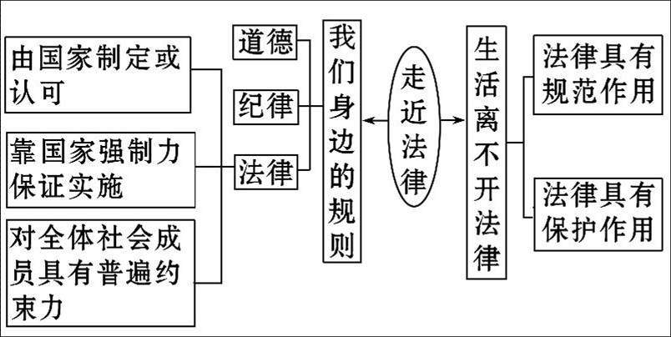
教学反思

